1. Последовательное соединение звеньев изображено на рис.3.10, такое соединение характеризуется тем, что  выход предыдущего звена подается на вход последующего.

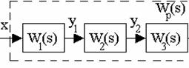http://sell4u.narod.ru/tau/22.files/image016.jpg

Рис. 3.10. Последовательное соединение звеньев

Выходная величина последовательно соединенных звеньев определяется     http://sell4u.narod.ru/tau/22.files/image018.gif.

Откуда результирующая передаточная функция http://sell4u.narod.ru/tau/22.files/image020.gif равняется

http://sell4u.narod.ru/tau/22.files/image022.gif.

Следовательно, в общем случае можно записать

http://sell4u.narod.ru/tau/22.files/image024.gif,                               (3.51)

где n - число включенных последовательно звеньев.

Таким образом, результирующая передаточная функция последовательно соединенных звеньев равна произведению передаточных функций составляющих звеньев.

1. Параллельное соединение звеньев изображено на рис.3.11, такое соединение характеризуется тем, что на входы всех звеньев подается одно и то же входное воздействие, а выходная величина определяется суммой выходных величин отдельных звеньев.

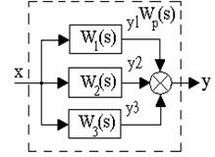

Рис. 3.11. Параллельное соединение звеньев

Выходная величина параллельно соединенных звеньев определяется   y=y1+y2+y3, т.е.

http://sell4u.narod.ru/tau/22.files/image028.gif.

Тогда             http://sell4u.narod.ru/tau/22.files/image030.gif.

В общем случае

http://sell4u.narod.ru/tau/22.files/image032.gif,                                 (3.52)

где n - число включенных параллельно звеньев.

Таким образом, результирующая передаточная функция параллельно соединенных звеньев равна сумме передаточных функций составляющих звеньев.

1. Обратная связь. Такое соединение звеньев изображено на рис.3.12, оно характеризуется тем, что  выходной сигнал звена подается на его вход.

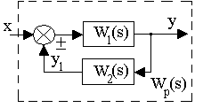

Рис. 3.12. Соединение звеньев по схеме с обратной связью

[Обратная связь](http://sell4u.narod.ru/tau/22.html#Обратная_связь) может быть положительной (ПОС), если сигнал y1, снимаемый с выхода второго звена, суммируется с сигналом x на входе, и отрицательной (ООС), если y1  вычитается. Кроме того, обратные связи могут быть жесткими и гибкими. Связь называется гибкой, если передаточная функция W2(s) в установившемся режиме равна нулю.

Для определения результирующей передаточной функции такой комбинации звеньев запишем очевидные соотношения:

http://sell4u.narod.ru/tau/22.files/image035.gif  ,

где знак “+” относится к положительной, а знак “-” - к отрицательной обратной связи.

Откуда результирующая передаточная функция обратной связи имеет вид

http://sell4u.narod.ru/tau/22.files/image037.gif  ,                           (3.53)

где знак “+” соответствует ООС, знак “” - ПОС.

1. <http://drive.ispu.ru/elib/lebedev/7.html>

**Перенос точки ветвления через динамическое звено.**

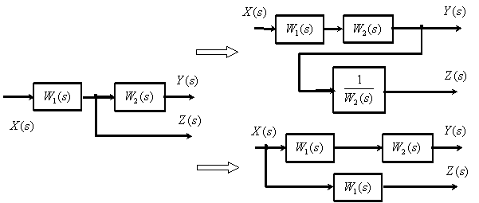

**Перенос суммирующего звена через динамическое звено.**

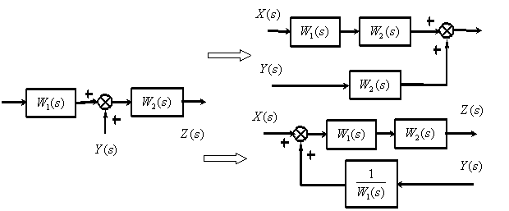

**Перестановка суммирующих звеньев.**

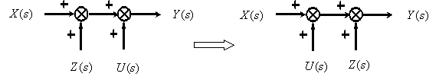

**Перенос точки ветвления с выхода на вход суммирующего звена.**

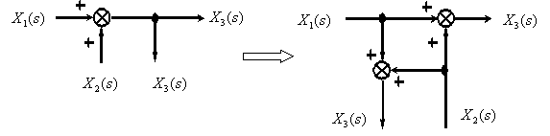

**Перенос точки ветвления с входа на выход суммирующего звена.**

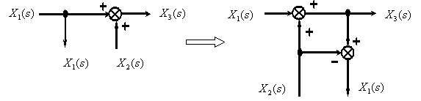

1. *Интегрирующее звено* (*интегратор*) описывается дифференциальным уравнением:

 или ,

где - коэффициент усиления, а его переходная функция .

*Интегрирующее звено с замедлением* описывается дифференциальным уравнением:

 или 

где - постоянная времени, а его переходная функция

.

*Изодромное звено* описывается дифференциальным уравнением:

 или ,

а его переходная функция -

.

*Реальное дифференцирующее звено* описывается дифференциальным уравнением

 или 

а его переходная функция -

.

*Апериодическое звено* 1-*го порядка* описывается дифференциальным уравнением:

 или ,

а его переходная функция - .

*Апериодическое звено* 2-*го порядка* описывается дифференциальным уравнением:

 или ,

где  - постоянные времени, причем . При этом корни характеристического уравнения  будут вещественными и отрицательными.

Знаменатель передаточной функции апериодического звена 2-го порядка разлагается на множители:

,

где , 

Апериодическое звено второго порядка эквивалентно двум звеньям первого порядка, включенным последовательно друг за другом, с общим коэффициентом усиления  и постоянными времени . Его переходная функция имеет вид

.

*Колебательное звено* описывается тем же дифференциальным уравнением, что и апериодическое звено второго порядка. Однако корни характеристического уравнения  должны быть комплексными, что будет выполняться при .

Передаточная функция колебательного звена обычно представляется в виде

,

где - период свободных колебаний при отсутствии затухания,  - параметр затухания, лежащий в пределах . Переходную функцию данного звена можно представить в виде

,

где , . Параметр  легко определяется по графику переходной функции, а параметр  находится посредством выражения

.

*Консервативное звено* является частным случаем колебательного звена при . Тогда корни характеристического уравнения  будут чисто мнимые. Передаточная функция колебательного звена имеет вид

,

а его переходная функция - ,

где .(<https://ru.wikipedia.org/wiki/%D0%94%D0%B8%D0%BD%D0%B0%D0%BC%D0%B8%D1%87%D0%B5%D1%81%D0%BA%D0%BE%D0%B5_%D0%B7%D0%B2%D0%B5%D0%BD%D0%BE>)